2026中国高校计算机大赛—人工智能创意赛

鸿蒙赛道作品说明文档（初赛）

参赛学校：武汉理工大学
团队名称：暗影骑士王们
作品名称：知学Mate：基于HarmonyOS全场景的大学生主动助学Agent
赛题方向：Agent方向

联系人（队长）：许梓恒
联系电话（队长）：19338435920

作品说明文档（初赛）
包含但不限于以下内容：

- 参赛团队信息表
- 作品原创性声明
- 创意描述（30字以内）
- 设计稿/技术方案
- 介绍文档（800字以内）

2026中国高校计算机大赛—人工智能创意赛
参赛团队信息表
作品名称 | 知学Mate：基于HarmonyOS全场景的大学生主动助学Agent
团队名称 | 暗影骑士王们
参赛学校 | 武汉理工大学
参赛  赛题方向 | （）应用创新 （√）Agent创新 （）用户体验创新 （）操作系统智能创新  *请在所选赛题方向括号内打钩，示例：（√）应用创新
团队队员基本信息（可跨校、跨专业组队）
姓名 | 学校全称 | 院（系）全称 | 专业全称 |  | 年级 | 毕业时间 |  | 联系电话 |  | 邮箱 | 团队分工
许梓恒 | 武汉理工大学 | 人工智能学院 | 计算机科学与技术 |  | 大三 | 2028.6 |  | 19338435920 |  | 2546851950@qq.com | 队长
黄恩博 | 武汉理工大学 | 人工智能学院 | 计算机科学与技术 |  | 大三 | 2028.6 |  | 19292716229 |  | 2186578344@qq.com | 队员
周玥妍 | 武汉理工大学 | 人工智能学院 | 计算机科学与技术 |  | 大三 | 2028.6 |  | 15592217560 |  | 2021354596@qq.com | 队员
团队指导教师信息（指导老师须与队长同校）
姓名 | 院（系）全称 | 职称 |  | 研究方向 |  |  | 联系电话 |  | 联系邮箱
罗芳 | 人工智能学院 | 副教授 |  | 知识图谱、大模型应用研究 |  |  | 13071231823 |  | 105553081@qq.com
团队成员优势描述
（1）可列举描述团队成员个人或集体重要学术成果或项目经历；
1.中国大学生计算机设计大赛：“智面通・职升机”——基于DeepSeek的多模态智能求职测评与规划系统
2.中国大学生计算机设计大赛：一“点”法语——基于双循环记忆算法与AI驱动的法语词汇习得全场景交互平台
3.大学生创新创业训练计划项目国家级立项：基于智能事实核查Agent的数码评测可信度评估
（2）各成员的擅长领域、分工和互补情况
①许梓恒（队长）— 产品架构与项目总控
产品定位与创新点提炼
竞品分析与差异化策略
五层Agent工作流架构设计
数据结构设计（用户/课程/错题/候选人/匹配结果共5套）
Prompt工程（3套主Prompt+匹配评分规则）
四因子搭子匹配算法设计
演示故事线设计（小明×小红案例）
项目整体修改
跨角色协调：确保前端(周玥妍)/后端(黄恩博)/文档三方数据字段统一对齐
②黄恩博（后端）— Agent逻辑与算法
Mock数据构建（用户/课程/错题/候选人JSON）
课程感知与学习建议生成逻辑
错题分析4种变体模拟（概念混淆/知识盲区/计算错误/审题不清）
学习标签自动生成
四因子搭子匹配算法实现（课程+40/目标+25/互补+20/时间+5~20）
Python Flask后端 + 通义千问LLM接入
OCR/大模型接口预留（复赛扩展方向）
③周玥妍（前端）—HarmonyOS原生开发
DevEco Studio环境搭建与工程创建
ArkTS/ArkUI声明式UI开发
13个功能页面完整实现
3个可复用组件开发（RadarChart雷达图/ChatBubble气泡/AIFloatButton全局浮标）
Canvas 2D五边形知识画像雷达图
页面路由导航与演示流程串联
全局状态管理（AppState单例）
CSV/JSON文件导入与FileParserService
专注模式双模式（普通/严格）计时逻辑

《知学Mate：基于HarmonyOS全场景的大学生主动助学Agent》
作品原创性声明

郑重声明：承诺本参赛队伍报名信息真实有效；呈交的参赛作品相关资料以及所完成的作品实物等相关成果，是本团队独立进行研究工作所取得的成果，除文中已经注明引用的内容外，本作品说明文档不包含任何其他个人或集体已经发表或撰写过的作品成果，不侵犯任何第三方的知识产权或其他权利。本声明的法律结果由本参赛队承担。

参赛队员签名（团队全部成员）：
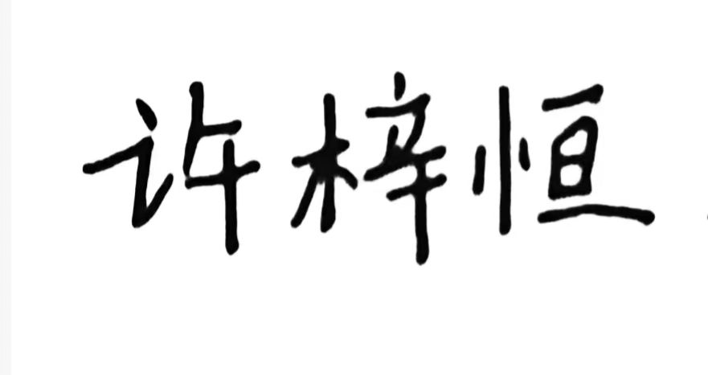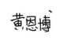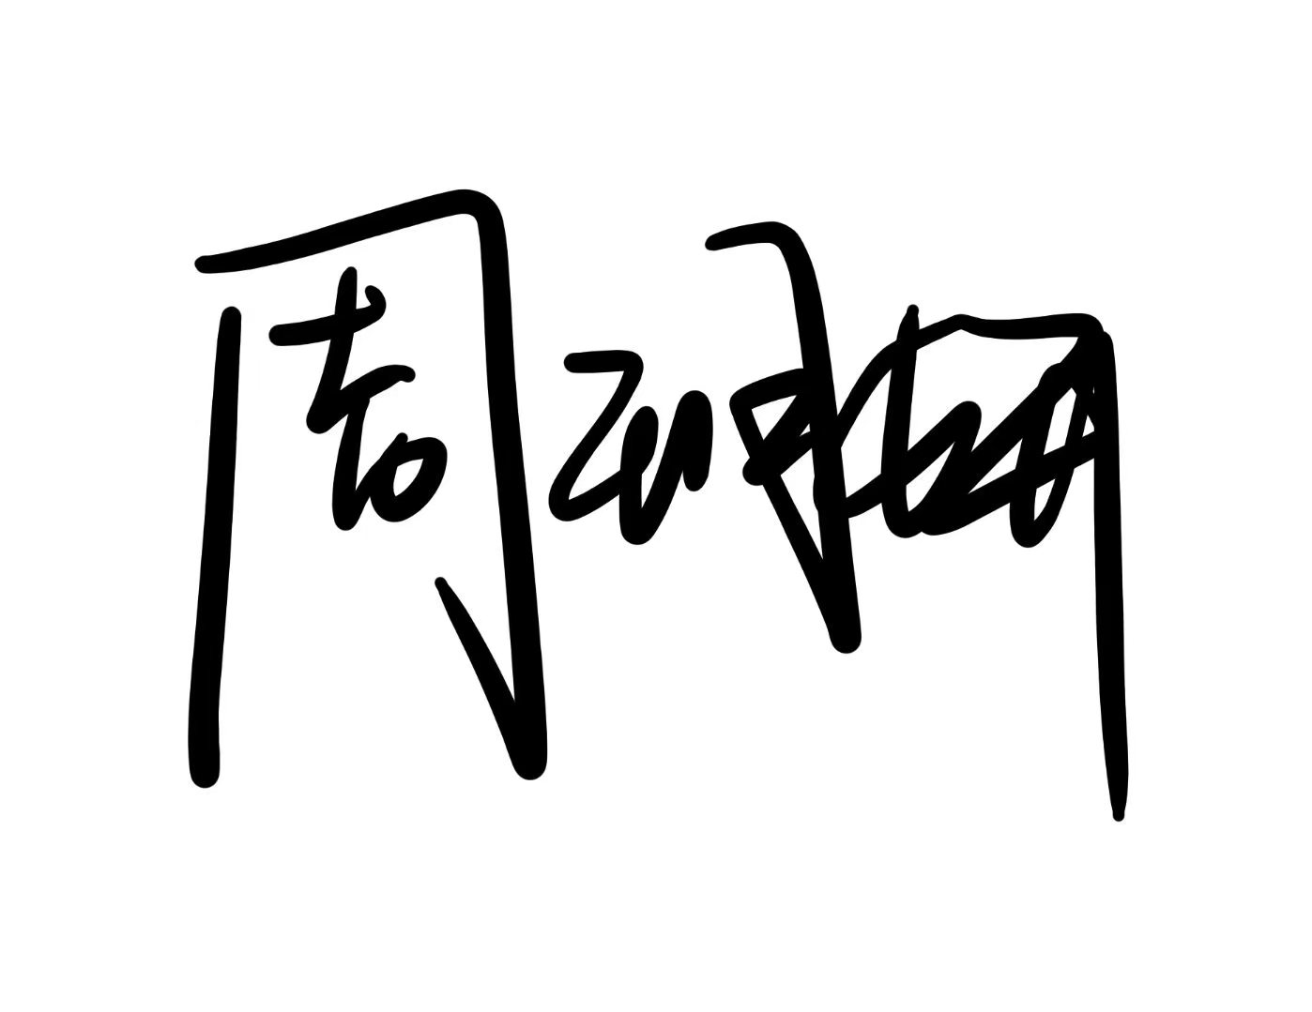

日期：2026年7月23日

指导老师审核签名：
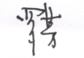

日期：2026年7月23日

（注：本页签名可以打印纸质文件后签名，提供扫描件；或者使用电子签名。不论哪种方式，需保证页面内容完整、字迹清晰，请与本项目创意书作为同一文档提交，否则项目创意书提交可能无效。）
作品说明文档提交规范说明

将综合考察评估各参赛队的创新性、完备性、前景评估、规范性、实际应用价及团队成员背景及能力互补。因此，为了更加清晰了解各参赛队的基本情况及作品内容，各参赛队（请以团队为单位）提交的《作品说明文档》将用于评委评审打分的核心依据。

- 作品说明文档，具体内容：
（一）创意描述
一句话抽述关键创新点，不超过30字
感知学习情境、诊断错题薄弱、匹配互补搭子的HarmonyOS全场景主动助学Agent。

（二）设计稿（应用/Agent/用户体验）/技术方案(操作系统智能)
提供创意效果图，或交互流程图，展示创意的视觉设计与交互逻辑；鼓励应用、Agent、用户体验三个赛题输出宣传海报。
1.交互流程设计
本作品围绕"课程感知—错题诊断—搭子匹配—协同学习—专注计时—学习复盘"核心闭环，设计完整交互流程如下：
（1）主流程（学习模式）：对话主页→首页（学习决策中枢）→今日学习建议→ 错题分析→知识画像（五边形雷达图）→搭子匹配→协同学习计划→学习复盘。
（2）专注流程：首页（专注模式入口）→专注设置（课程/任务/时长/模式）→ 专注计时（普通/严格）→专注结果（Agent差异化反馈）→学习记录。
（3）数据导入流程：课程与作业页→选择CSV/JSON文件或手动粘贴→自动格式检测与解析→Agent基于真实数据重算学习建议与搭子匹配结果。
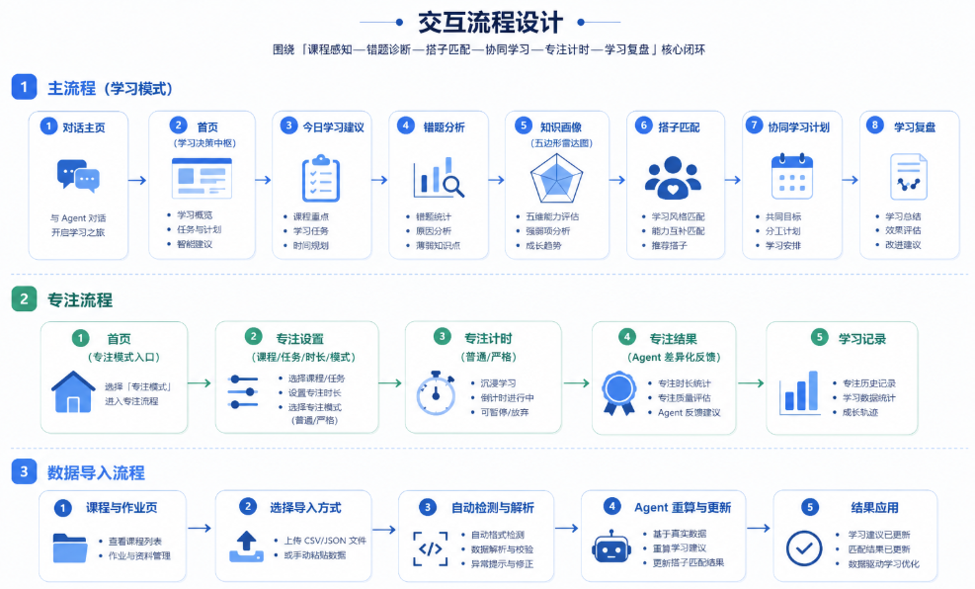
图1 交互流程图
2.五层Agent工作流架构
本作品核心设计理念为五层Agent工作流，模拟人类学习助教的思考过程：
（1）输入层：汇集课程表、考试时间、作业DDL、错题图片、用户学习目标与空闲时间；
（2）理解层：识别课程紧迫度、错题知识点与错误类型（概念混淆/计算错误/审题不清/知识盲区）、评估学习目标差距；
（3）判断层：判断最优学习任务优先级（0-100分综合评分）、知识薄弱点严重程度、搭子匹配可行性；
（4）行动层：生成学习建议与补强方案、执行四因子搭子匹配算法、生成学习标签；
（5）输出层：输出今日学习卡、错题诊断卡、学习搭子卡、协同学习计划及学习复盘总结。

3.Agent决策可解释性设计
区别于黑盒AI问答，知学Mate的Agent工作流在每个决策节点均输出可解释的判断依据，确保学习建议可追溯、可验证。以下通过一次典型使用场景展示完整决策链路：
场景示例：用户导入本学期课程CSV（含数据结构、操作系统、大学英语等6门课），拍摄上传3道错题图片，设置每日晚间19:00-22:00为可用学习时段。
（1）学习优先级决策
输入：操作系统课程1月15日考试（倒计时7天）、该课程关联错题2道（类型：知识盲区）、用户晚间可用时段3小时。
判断依据：考试紧迫度（权重0.4）+ 错题薄弱程度（权重0.35）+ 用户可用时段匹配度（权重0.25）。
输出：操作系统复习任务综合得分85分（≥80分，高优先级），建议优先投入45分钟；大学英语得分55分（40-79分，中优先级），建议投入30分钟；数据结构得分35分（<40分，低优先级），建议投入20分钟。
（2）搭子匹配决策
输入：用户画像（操作系统薄弱、英语已掌握）、候选搭子A画像（操作系统已掌握、英语薄弱、晚19:00-22:00在线）。
判断依据：课程一致——同修操作系统（+40）；目标一致——均需期末备考（+25）；知识互补——用户弱操作系统/强英语，搭子A强操作系统/弱英语，满足双向互补（+20）；时间重叠——晚19:00-22:00完全覆盖（+20）。
输出：搭子A综合匹配得分105分（满分），推荐为最优学习搭子；Agent自动生成三阶段协同计划（互讲操作系统概念→互测练习题→错题共同复盘）。
该决策机制使Agent的每一次推荐都具备完整的因果链，评委与用户均可对照输入数据验证输出合理性——这也是知学Mate区别于通用聊天AI的核心差异点：不是概率生成，而是规则可解释的主动决策闭环。

4.核心界面设计说明
作品已完成13个ArkTS页面的完整设计与开发，采用蓝色#2563EB品牌主色调，语义色区分状态（红色薄弱、绿色优势、橙色提醒），统一12-20vp圆角与16-20vp内边距规范，所有交互流程覆盖进行中/成功/无结果/下一步四种状态。主要界面包括：
① 首页（学习决策中枢）：首屏优先展示Agent感知状态与今日最优先学习任务，底部呈现五层工作流完成进度，设学习模式与专注模式双入口；
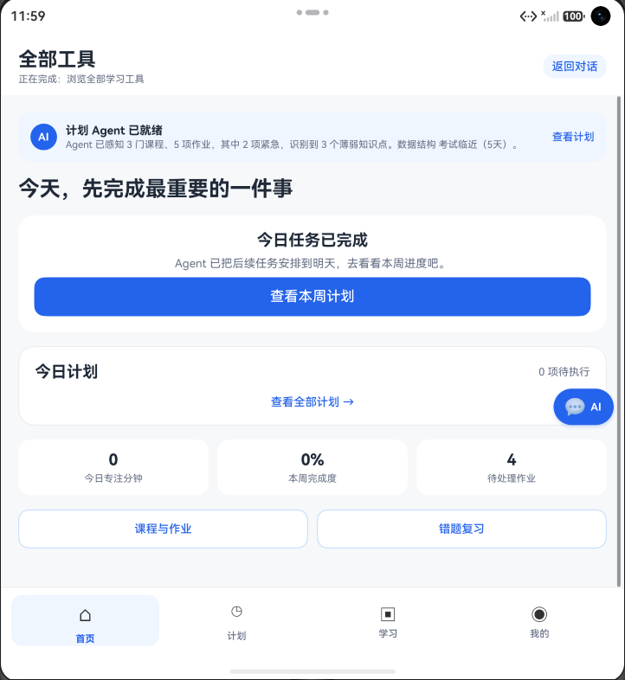
图2 首页展示

② 对话主页：支持文字+图片输入，6种意图自动识别与快捷按钮，全局可拖拽AI浮标实现任意页面内联对话；

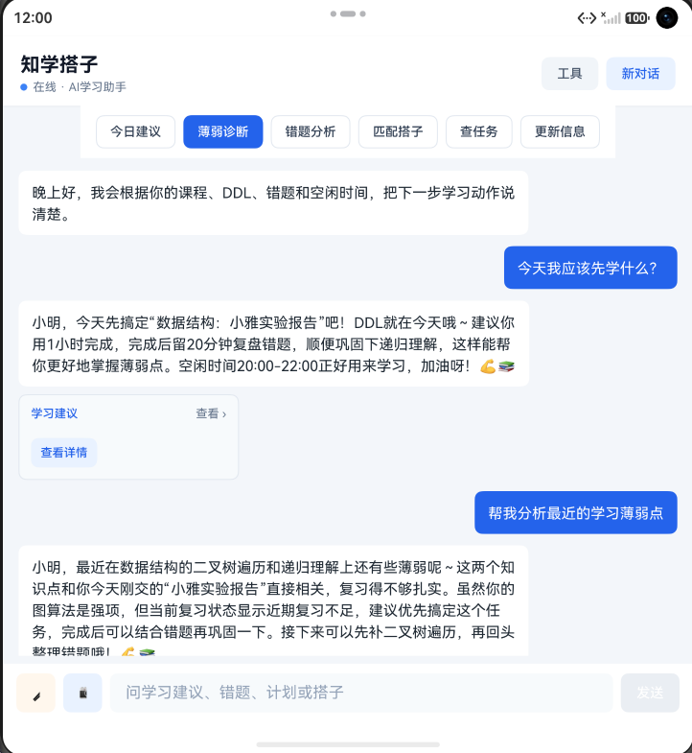
图3 对话主页展示
③ 错题诊断页：拍照/选图上传→Agent自动识别知识点（含置信度）、判定4种错误类型（概念混淆/计算错误/审题不清/知识盲区）、生成3条补强建议与学习标签；
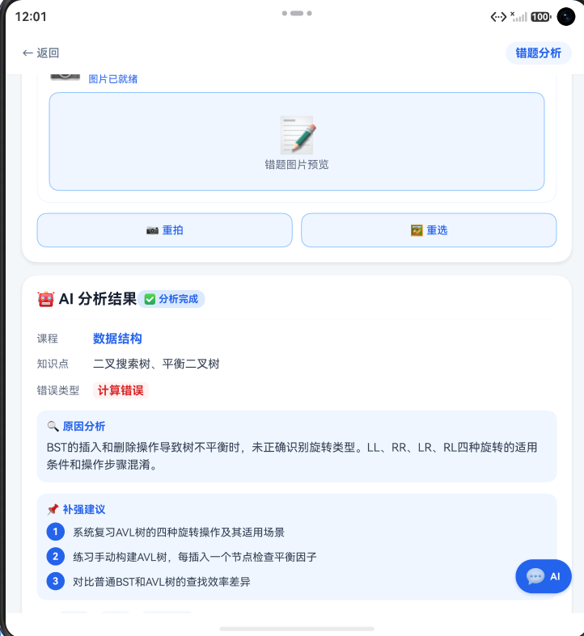
图4 错题诊断页展示

④ 知识画像页：420×420vp Canvas五边形雷达图，红/蓝/浅蓝三色标记薄弱/已掌握/进行中维度，下方展示薄弱知识点卡片与优势标签云；
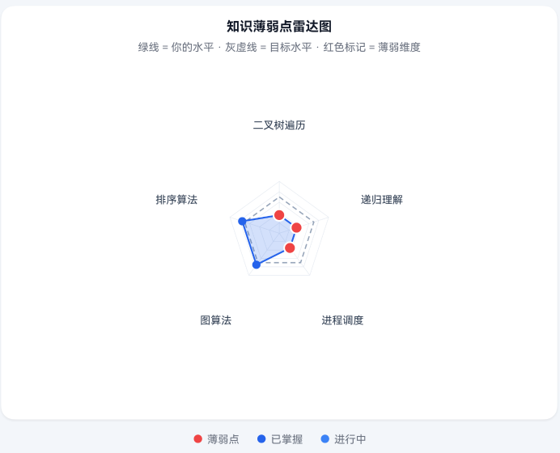
图5 知识画像页雷达图展示

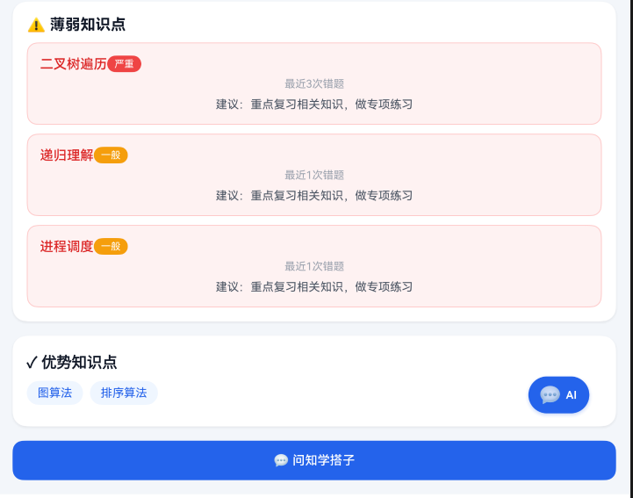
图6 知识画像页薄弱知识点展示

⑤ 搭子匹配页：展示四因子（课程一致+40、目标一致+25、知识互补+20、时间重叠+5~20）匹配明细与匹配证据，Agent自动生成三阶段（互讲概念→互测练习→错题复盘）协同学习计划。
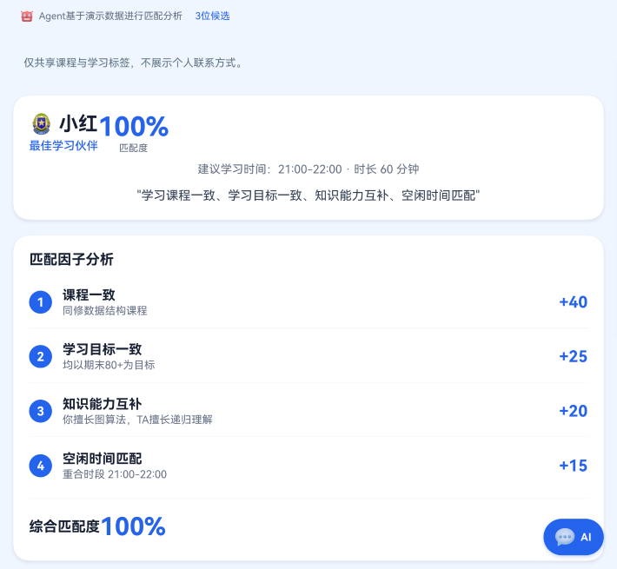
图7 搭子匹配页展示

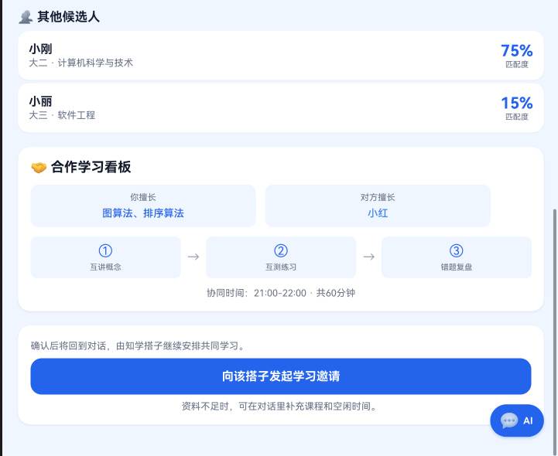
图8 搭子合作学习功能展示

4.海报展示
知学搭子是一款基于HarmonyOS全场景的主动助学Agent，以五层AI工作流为引擎，打通课程感知、错题诊断与知识互补搭子匹配三大核心能力，不等待用户提问，而是主动告诉大学生"现在最该学什么、为什么错、和谁一起学"，让AI 从被动的回答者转变为学习过程的真正推动者。
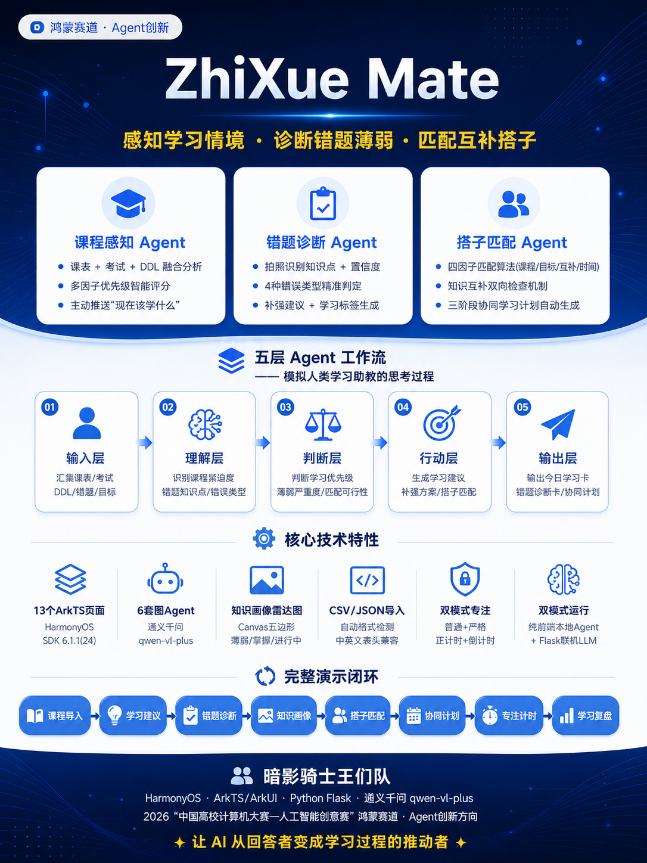
图9 作品宣传海报
（三）介绍文档
具体描述创意的内容和实现路径，可包含创意背景（行业痛点与用户需求分析）、核心功能设计（交互逻辑与技术实现路径）、及市场前景评估。不超过800字，“操作系统智能赛题”需要额外提供测试报告。
1.创意背景：行业痛点与用户需求分析
高校学生学习中，课程安排、错题诊断与伙伴协作彼此割裂：课表仅用于查看、错题工具止于存档、社交工具仅做浅层匹配。学生普遍面临"不知该学什么、不知薄弱点在哪、找不到互补搭子"三重困境。现有产品均为被动问答，无法主动感知学习情境并输出可执行决策——学生需要的不是等待提问的聊天机器人，而是能主动告知优先级的智能伙伴。
2.核心功能设计：交互逻辑与技术实现路径
（1）课程感知与学习优先级判断：Agent融合课表、考试倒计时、作业DDL及学习状态，构建多因子评分模型（0-100分），将建议分为高（≥80分，45分钟）、中（40-79分，30分钟）、低（<40分，20分钟）三级，主动推荐今日最优任务。
（2）错题诊断与知识画像：拍照上传后，Agent识别知识点及置信度、判定四种错误类型（概念混淆/计算错误/审题不清/知识盲区），生成3条补强建议与学习标签。基于分析结果以Canvas五边形雷达图可视化知识水平，红/蓝/浅蓝标记薄弱/已掌握/进行中维度。
（3）四因子搭子匹配：基于课程一致（+40）、目标一致（+25）、知识互补（+20）、时间重叠（+5~20）智能匹配。互补判定采用双向检查机制，匹配后自动生成三阶段协同计划（互讲概念→互测练习→错题复盘）。
（4）技术实现与原型边界：前端基于HarmonyOS SDK 6.1.1(24) ArkTS/ArkUI，含13个页面、5层Agent工作流及3个可复用组件（ChatBubble/RadarChart/AIFloatButton），支持CSV/JSON课程导入及纯前端与联机双模式运行。已实现：全局可拖拽AI浮标、多因子学习优先级评分、本地规则错题诊断、四因子搭子匹配、专注计时与差异化复盘、手机/平板/电脑多端协同。后续迭代：小艺语音入口、桌面学习卡片。聊天模块当前为本地演示响应，已预留Agent桥接接口可对接大模型API。
3.市场前景评估
中国高教在学规模超4000万，学习工具市场"单点饱和、闭环缺失"——将学习规划、错题诊断、伙伴匹配贯通的主动助学Agent尚属空白。端侧AI与HarmonyOS生态成熟为落地提供底座，"服务找人"范式契合AI原生应用方向。作品可拓展至教务对接、校园空间推荐、学情分析等智慧教育场景，长期延伸至考研、考证等终身学习领域，具备从竞赛原型走向实际落地的潜力。
二、格式及其他要求
（一）字体：宋体
（二）字号
1、标题：二号，粗体
2、作者：三号，粗体
3、一级标题：三号，粗体
二级标题：四号，粗体
三级标题：小四号，粗体
四级标题：五号，粗体
4、正文：五号
（三）行距：单倍行距
（四）页面设置
1、页边距：上：2.5厘米 下：2.5厘米
左：3厘米 右：3厘米 装订线：0厘米
2、页眉：1.5厘米
页脚：1.5厘米
3、纸型：A4，纵向
（五）插入页码
位置：页面底端
对齐方式：外侧
（六）其他
1、PDF格式提交，命名格式为 01-作品说明文档+参赛队伍名称
2、文档中若包含插图、表格请按序编号并命名
3、主体内容不超过20页（参考资料及附录不计入总页数）

